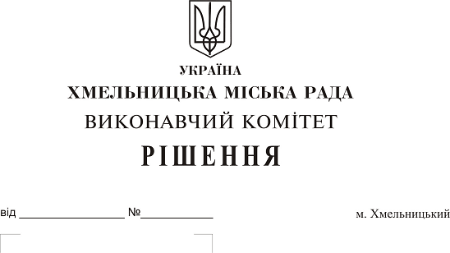Про присудження міської премії імені
Михайла Якимовича Орловського
у галузі історико - краєзнавчих
досліджень у 2018 році

Розглянувши протокол засідання ради з визначення кандидатів на відзначення міською премією імені Михайла Якимовича Орловського у галузі історико - краєзнавчих досліджень від 02.08.2018 та згідно з рішенням виконавчого комітету від 24.05.2007 № 557 «Про встановлення міської премії імені Михайла Якимовича Орловського у галузі історико - краєзнавчих досліджень», із змінами, керуючись ст.32 Закону України «Про місцеве самоврядування в Україні», виконавчий комітет міської ради

ВИРІШИВ:

1. Присудити міську премію імені Михайла Якимовича Орловського у галузі історико - краєзнавчих досліджень у 2018 році з врученням диплому лауреата та виплатою грошової винагороди у розмірі 2000 (дві тисячі) грн. члену Національної спілки краєзнавців України, кандидату історичних наук, доценту, заслуженому працівнику культури України доценту гуманітарно-педагогічної академії, кандидату історичних наук, Слободянюку Петру Яковичу за вагомий особистий внесок у вивчення та дослідження історії Поділля та міста Хмельницького.
2. Управлінню культури і туризму Хмельницької міської ради (А.Ромасюков) кошти на виплату премії у сумі 2000 (дві тисячі) грн. надати за рахунок коштів загального фонду по коду КФК -1014081, код КЄКВ -2730.
3. Контроль за виконанням даного рішення покласти на заступника міського голови Г. Мельник та управління культури і туризму.

Міський голова О. Симчишин

